

Afin de satisfaire la fonction d’usage et rédiger le cahier des charges, un nouveau produit est décrit par des fonctions de service (fonctions principales et fonctions contraintes) pour répondre à un besoin.
Pour chaque fonction seront définis des caractéristiques.
Connaissances
- Principaux éléments d’un cahier des charges.

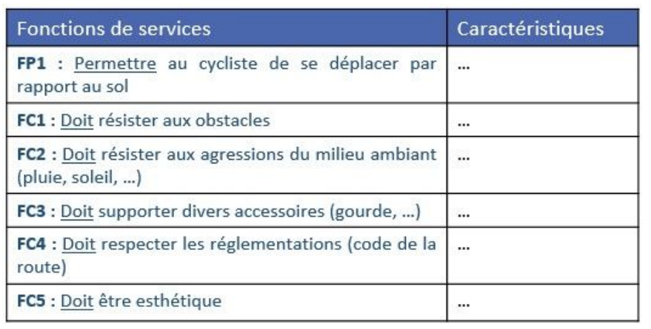


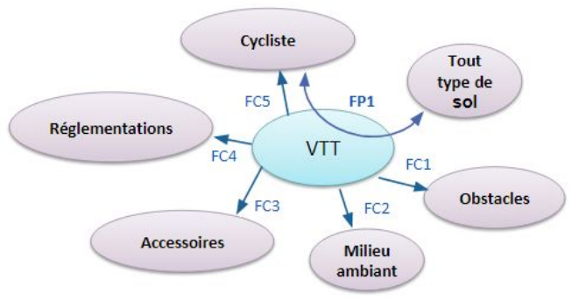

① 
Les fonctions principales et les fonctions contraintes sont décrites dans un tableau qui servira à préciser ensuite les caractéristiques de chaque fonction pour la conception.
Chaque caractéristique sera déclinée en critères d'appréciation puis niveaux de performance.
Les critères d'appréciation listent les éléments importants à prendre en compte pour réaliser la fonction.
Les niveaux de performance précisent la valeur à atteindre ou à respecter pour chaque critère.
Exemple :

L’objet final créé devra être conforme aux différentes fonctions de service du cahier des charges tout en prenant en compte les contraintes l’environnementales dans la conception puis fabrication de l’objet.
On parle alors d’écoconception.
Le Cahier des charges en vidéo :
https://youtu.be/YamMpI4KLeE
Liens avec : Le parcours avenir
Pour déterminer les fonctions de l’objet, on réalise une analyse fonctionnelle à partir de la recherche des liens de ce produit¹ avec les éléments de son environnement².
Pour cela on se pose la question :
- Avec quels éléments environnants est en contact ou interagit le produit en utilisation ?
L’outil « Pieuvre » nous permet de représenter graphiquement les fonctions.

Exemple :
(1)
(2)
(2)
(2)
(2)
(2)
(2)
Fiche ONISEP :
Ingénieur/e recherche et développement en agroalimentaire

